POPIS JEDNOTLIVÝCH NÁBYTKOVÝCH PRVKŮ A STAVEBNÍCH ÚPRAV

MATERIÁLY NA STOLY A SKŘÍNĚ: LTD výrobce KAINDL 37967 SU Cherry Piemont,
KAINDL 2162 PE Graphite Grey dle specifikace
KOVOVÉ PODNOŽE: komaxit RAL 7024 mat

STOLY

STŮL kancelář A 107

Rozměr š. 2000 x h. 1000 x v. 760 -770 mm
Pracovní stůl s podnoží tvaru „O“ vyrobené ze svařovaného ocelového obdélníkového profilu 30 x 80 mm. Bočnice spojeny 2 příčníky z ocelového profilu o rozměru 40 x 30 mm. Každá bočnice tvoří jeden čistý celek bez viditelného spoje. Stůl je vysoký 760 - 770 mm včetně pracovní desky, která má tloušťku 38 mm a je opatřena 2 mm ABS hranou lepenou PUR technologií ve shodném dekoru. Mezi deskou a podnoží je mezera (7 mm). Podnože stolu jsou opatřeny rektifikačními šrouby.
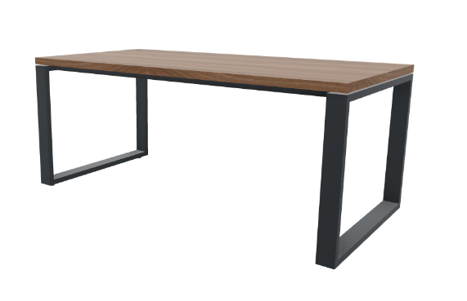

STOLY kancelář A 108

Rozměr 2000/800 x 1600/800 x 750 mm
Pracovní stůl, podnož tvaru „U“ - ze svařovaného ocelového čtvercového profilu 50 x 50 mm.
Horní spojnice (výložník) je vyrobena ze svařovaného obdélníkového profilu 40 x 30 mm a bočnice jsou spojeny vždy 2 příčníky, které jsou umístěny po celé ploše stolu (viz. Obr). V rohu podnož podpírá 1 noha z ocelového profilu 50 x 50 mm šroubována do příčníků. Pracovní deska má tloušťku 25 mm a je opatřena 2 mm ABS hranou lepenou PUR technologií. Stůl je vysoký 750 mm. Mezi deskou a podnoží je mezera (7 mm).

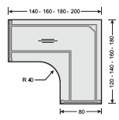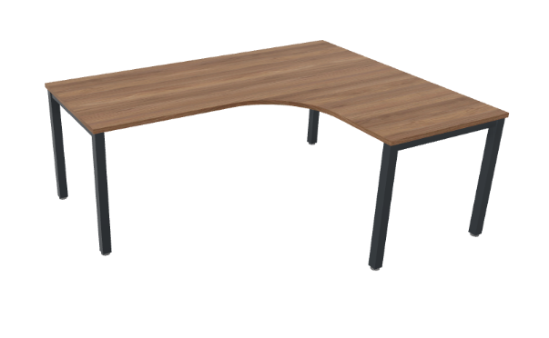

STŮL ZASEDACÍ MÍSTNOST kancelář A 109

Rozměr 6000 x 1600 x 750 mm
Jednací stůl dle přiloženého nákresu a fota. Pracovní deska složená max. ze 3 dílů tloušťky 38 mm. Uprostřed je vložené a zafrézované sklo Lacobel v barvě antracit o šíři v rozmezí 300 - 400 mm.
Podnože jsou také z LTD ve stejném dekoru a jejich tloušťka je 100 mm. Všechny desky olepeny 2 mm ABS lepenou PUR technologií ve shodném dekoru.

Elektrifikace je skrytá a vede podnožím stolu, v desce je 6 výklopů pro elektroboxy (6ks) dle nákresu, které jsou součástí dodávky (3x silová zásuvka, 2x datová, 1x HDMI, 2x USB).

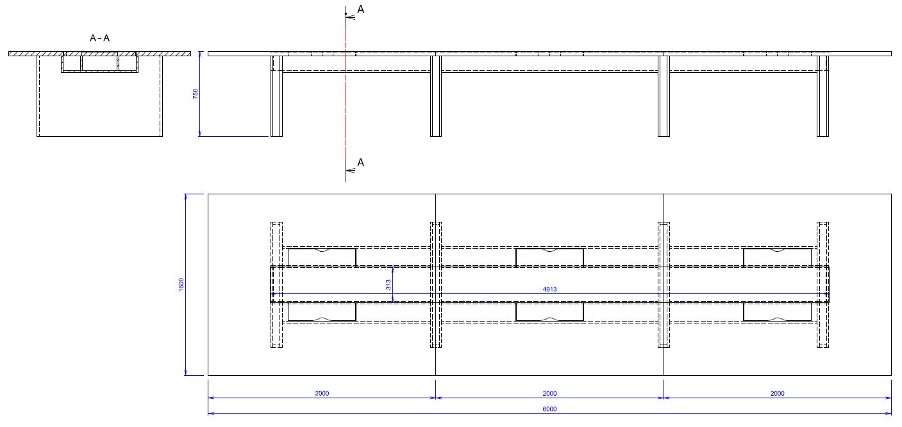

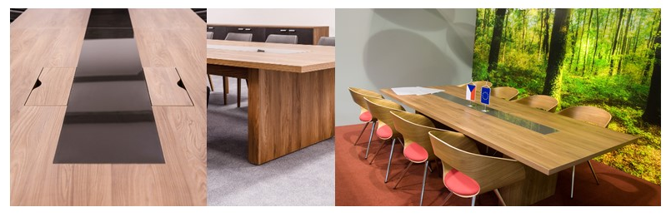
obr. je pouze ilustrativní

SKŘÍNĚ

Skříně jsou vždy kolíkované/lepené bez šroubovaných spojů.
Rozměry – výškové moduly 1OH, 2OH, 5OH, 6OH (modul představuje výšku šanonu včetně obslužné zóny).

Hloubka skříní je vždy 44 cm včetně dveří, pokud není uveden u jednotlivých prvků jiný rozměr.
Korpus skříně je vyroben z LTD tloušťky 19 mm kromě horního víka, polic a zad.
Horní víko je z LTD tloušťky 25 mm přetažené přes hranu dveří.

Vnitřní police z LTD tl. 25 mm. Záda pohledová, vložena a zalepená do drážky z LTD tl. min. 8 mm a více, vždy v dekoru korpusu skříně.
Kování značkové Hettich, Blum na doživotní záruku. Panty jsou pro úhel otevření min 110° a jsou vyklapávací s možností 3D dorovnání dveří. Všude musí být ABS hrana. Korpus skříně olepen ABS tl. 1 mm, víko a dveře olepeny ABS tl. 2 mm, vše lepené PUR technologií.
Skříně musí být vybaveny zapuštěnými rektifikačními šrouby.
Veškeré skříně jsou vždy opatřeny trojcestným zámkem, pokud není ve specifikaci uvedeno jinak.
Úchytky na skříně a kontejner Hettich Rovigo rozteč 96 mm (nerezový vzhled kartáčovaný) – vždy vodorovně, pokud není uvedeno bez úchytek. Pokud nejsou uvedeny úchytky - systém Tip On pro otevírání.

ŽIDLE

ŽIDLE kancelář A 107:

Kancelářská pracovní židle, čalouněný sedák a vysoký síťovaný opěrák s podhlavníkem vyplněný pružnou síťovinou, která obsahuje elastickou Lycru, díky tomu je mnohem pevnější a pružnější než běžné síťoviny. Opěrák je výškově stavitelný a má oddělenou bederní podpěrku samostatně nastavitelnou.
Kvalitní synchronní mechanismus s bočním ovládáním, posuv sedáku, výškově a šířkově stavitelné područky s měkčenými loketními opěrkami. Látkový potah s odolností 100 000 otěrů Martindale.
Kříž a konstrukce židle leštěný hliník.

Záruka min. 5 let.

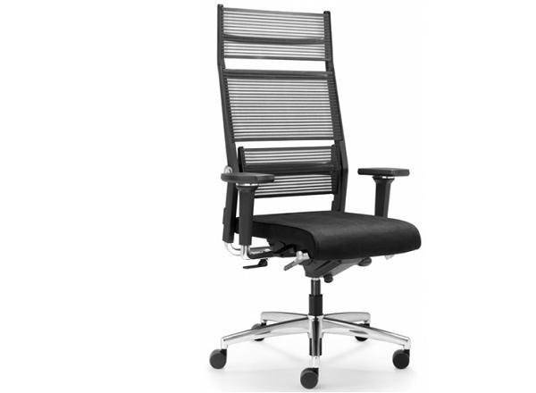
obr. je pouze ilustrativní

ŽIDLE kancelář A 108:

Kancelářská pracovní židle, čalouněný sedák i opěrák, synchronní mechanismus snadno nastavitelný bočním ovladačem, výškově stavitelné područky s měkčenými loketními opěrkami, posuv sedáku, nastavitelná bederní opěrka výškově i hloubkově, kříž černý nebo leštěný. Látkový potah s odolností 100 000 otěrů Martindale.

Záruka min. 5 let.

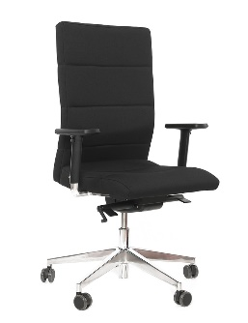
obr. je pouze ilustrativní

ŽIDLE ZASEDACÍ MÍSTNOST kancelář A 109:

Konferenční křesílko, podnož celodřevěná, korpus celočalouněný
Podnož celodřevěná moření co nejblíže dekoru KAINDL 37967 SU, korpus kvalitní umělá kůže (koženka) jemnější vzhled s obsahem bavlny záruka min. 5 let.

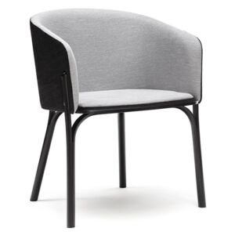
obr. je pouze ilustrativní

CHODBA

Výměna původních vestavných skříní do dekoru bílé barvy KRONOSPAN 101 BS a skleněných s ALU rámečkem. Rozměr všech dveří je: šířka 108 cm, výška 206 cm. Šířka obložky je 3 cm.

U plných dveří demontáž a likvidace stávajících dveří u vestavných skříní a dodání nových dveří včetně nového kování i zámku. Dále také demontáž veškerých krycích obložek kolem celých dveří a výroba + montáž nových obložek v bílé barvě dle výše uvedené specifikace + překrytí veškerých původních viditelných korpusů do bílé barvy.

U prosklených dveří demontáž a likvidace stávajících prosklených dveří a dodání nových prosklených dveří – čiré sklo v ALU rámečku tl.45 mm – výrobce SALU Systems – profil G barevnost světlý nerez, včetně nového kování.
Demontáž a také montáž veškerých krycích obložek kolem celých dveří + zakrytí veškerých původních viditelných korpusů. V tomto případě např. překrytím nových LTD desek tl. 8 mm po celém korpusu nebo výměnou celého korpusu.

STAVEBNÍ ÚPRAVY

Nutnou součástí dodávky nábytku jsou i stavební úpravy týkající se prostoru 3 kanceláří a chodby v tomto rozsahu:

KOBERCE

Výměna stávající kobercové krytiny v kancelářích a na chodbě. Dodání zátěžových kobercových čtverců. Součástí dodávky je také:
- stržení a ekologická likvidace stávající kobercové krytiny
- úprava a broušení podkladu po strženém koberci
- samonivelační stěrka
- položení nových zátěžových kobercových čtverců v ploše 200 m² ve 3 kancelářích a na chodbě
- dodání a instalace podlahových lišt z PVC s pruhem stejného koberce

Minimální požadavky na nový koberec:

- zátěžový pro administrativní prostory
- rozměr 500 x 500 mm
- plastický design vytvářející nepravidelné obrazce jako např. typ Interface Composure (barva kávová)
- celková hmotnost min. 3700 g/m²
- hmotnost vlasu min. 570 g/m²
- materiál vlasu 100% polyamid, všívaná smyčka
- výška vlasu min. 2,6 mm
- odolnost proti požáru (EN 13501-1) min. Bfl-S1, odolnost proti oděru min. 4; úroveň namáhání 33 (ČSN EN 685); vhodné pro stálé používání kolečkových židlí (EN 985)

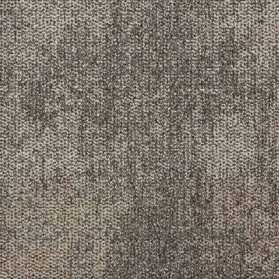

obr. je pouze ilustrativní

VÝMALBA A POLEPY

Barva omyvatelná DULUX

Výmalba celých prostor včetně stropů v kancelářích a na chodbě bílá + v kancelářích barevná barva DULUX dle vizualizací:

Strop bílá DULUX 190 m²
Stěny bílá DULUX 270 m²
Stěny barevná hnědá Y0169 DULUX 85 m² (odstín hnědé) dle vizualizací
Polepy na zeď - barevné ve 2 odstínech hnědé (kávové) barvy). Digitální potisk samolepící tapeta s tiskem vč. matné laminace celkem vč. prořezu 30 m² dle vizualizací.
Součástí výmalby je i olepení oken a parapetů, zakrývací práce, případné stěhování nábytku v rámci patra.

VÝMĚNA DVEŘÍ

Demontáž 13ks stávajících dveří včetně obložek, instalace 13ks nových dveří včetně obložek – rozměr nových dveří (šíře 80 cm x výška 210 cm)
Dveře plné MDF lakované - bílá barva vč. obložkové zárubně ve stejném vyhotovení, výrobce JOSKO, včetně kompletního kování a zámků.
Ekologická likvidace včetně úklidu celkových prostor.

Poznámka:
Zadavatel připouští dodání i jiného druhu materiálu a zboží, a to za předpokladu kompatibility všech souvisejících prvků a totožné kvality.

